Bujanovský

občasník

1/2015

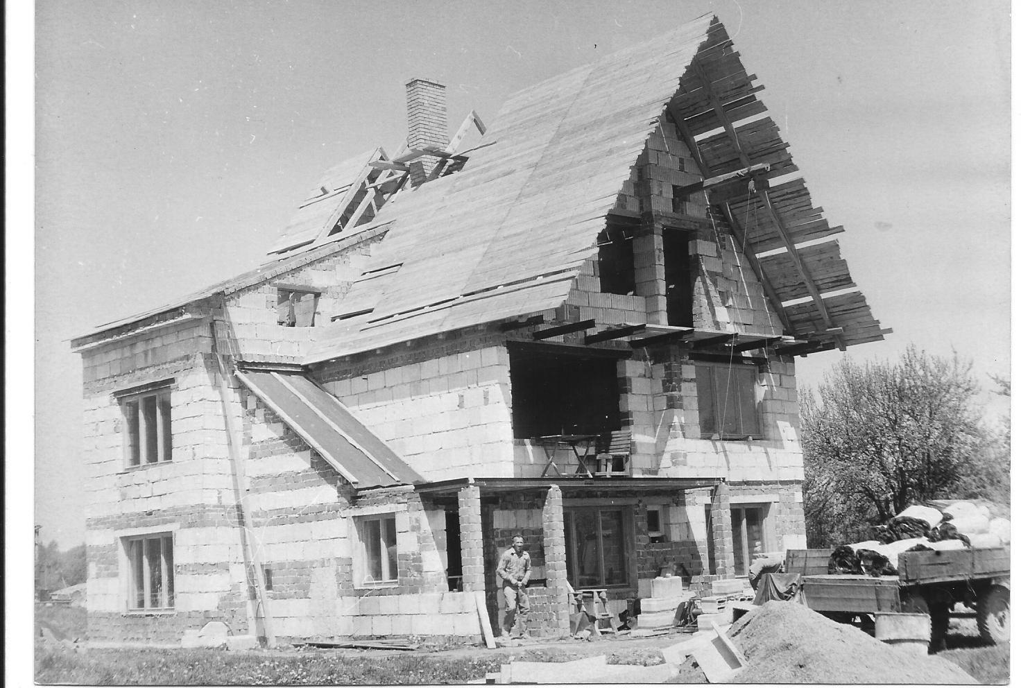

Bujanovský občasník číslo: 1/2015 ze dne 23.2.2015
Evidenční číslo: MK ČR E 21010
Vydala Obec Bujanov, Bujanov 26, 382 41 Kaplice, IČO 245 810, počtem 200 ks, zdarma

Informace z jednání zastupitelstva obce
3. zasedání zastupitelstva obce se uskutečnilo 16.12.2014. Přítomno bylo 8 zastupitelů. Na jednání přijali následující usnesení:

Usnesení č. 35/2014: ZO schvaluje doplnění programu o:
V bodě č. 7) projednat možnost čerpání úvěru od Komerční banky na výstavby ČOV
bod č.8) Rozpočet SMO regionu POMALŠÍ na rok 2015
bod č.9) Dodatek ke smlouvě o dílo s p. Ing. Kutlákovou
bod č.10) Zpráva hodnotící komise pro výběr dodavatele na Sběrný dvůr - stavba a vybavení, a odsouhlasení smlouvy s vybranými dodavateli.

Usnesení č. 36/2014: ZO bere informaci o kontrole usnesení na vědomí

Usnesení č. 37/2014: ZO schvaluje rozpočtové opatření č. 7/2014 a převod 500 000,- Kč z běžného účtu obce č. účtu 5428241/0100 vedeného u Komerční banky a.s. na Profi spořící účet Bunus č.účtu 107-241170297/0100 vedeného u Komerční banky a.s. Zajistí starosta společně s účetní.do 31.12.2014.

Usnesení č. 38/2014: ZO schvaluje rozpočet obce Bujanov na rok 2015 s celkovými příjmy ve výši 8 379 000,-Kč a celkovými výdaji ve výši 6 915 000,- Kč

Usnesení č. 39/2014: ZO schvaluje rozpočet sociálního fondu obce Bujanov na rok 2015 s celkovými příjmy 197 000,- Kč a celkovými výdaji 197 000,- Kč

Usnesení č. 40/2014 až 43/2014 ZO schvaluje podepsání smluv s vlastníky pozemků na zřízení věcného břemene na umístění vodovodního řádu vodovodu Nažidla.

Usnesení č. 44/2014: ZO schvaluje zařazení akce výstavba dětského hřiště v Bujanově a stavba nové ČOV Skoronice do POV 2012-2016 a jejich realizaci v roce 2015.

Usnesení č. 45/2014: ZO pověřuje starostu obce zahájit jednání o zprostředkování úvěru od Komerční banky ve výši 1 mil. CZK, s dobou splácení 3 roky, na realizaci stavby ČOV Skoronice.

Usnesení č. 46/2014: ZO bere informaci o rozpočtu SMO regionu Pomalší na rok 2015 na vědomí.

Usnesení č. 47/2014: ZO schvaluje podepsání dodatku č.2 ke smlouvě o dílo s paní Ing. Radovanou Kutlákovou, bytem Okrouhlá 1228, 382 01 Prachatice ze dne 12.6.2013, kterým se mění věta v bodě IV. takto: „Tato smlouva se uzavírá na dobu určitou ode dne podpisu této smlouvy do 31.12.2015“.

Usnesení č. 48/2014: ZO bere zprávu o posouzení a hodnocení nabídek na „Sběrný dvůr Bujanov – stavba“ a Sběrná dvůr – technické vybavení“ na vědomí.

Usnesení č. 49/2014: ZO pověřuje starostu podepsáním „Smlouvy o dílo“ na komplexní zhotovení díla „Sběrný dvůr Bujanov – stavba“ podle nabídky Zhotovitele přijaté Objednatelem dne 25.11.2014, za celkovou smluvní cenu díla bez DPH vč. rezervy ve výši 5% 3 843 274,- Kč

Usnesení č. 50/2014: ZO pověřuje starostu podepsáním „Kupní smlouvy“ na dodávku „Sběrný dvůr Bujanov – technické vybavení“ podle nabídky Prodávajícího přijaté Kupujícím dne 25.11.2014, za celkovou cenu bez DPH 1 042 213,- Kč

4. zasedání zastupitelstva obce se uskutečnilo 10.2.2015. Přítomno bylo 8 zastupitelů. Na jednání přijali následující usnesení:

Usnesení č. 51/2015: ZO schvaluje doplnění programu o:
- vypustit v bodu č.9 projednání výběru radaru pro lokalitu Bujanov-jih A2 z důvodu nedostatku informací pro tento výběr a místo toho projednat v bodu 9) „Uzavření smlouvy za účelem poskytnutí konzultační a poradenské služby v oblasti veřejné správy“.
- doplnit bod č.16) „Žádost o příspěvek na úhradu pohřbu“
- doplnit bod č.17) „Smlouva o smlouvě budoucí s firmou E.ON,
- doplnit bod č.18) Projednání negativních vlivů provozu firmy SLR Zdíky na život občanů v jejím okolí.

Usnesení č. 52/2015: ZO bere na vědomí rezignaci Olgy Korecké a předává osvědčení o nastoupení
do funkce člena Zastupitelstva obce Bujanov panu Martinu Staňkovi. Dále bere na vědomí složení slibu nového zastupitele Martina Staňka.
Usnesení č. 53/2015: ZO volí Evu Korejtkovou, Bujanov 43, 382 41 Kaplice, členkou kulturně-sportovní komise.

Usnesení č. 54/2015: ZO bere informaci o kontrole usnesení na vědomí.

Usnesení č. 55/2015: ZO schvaluje rozpočtové opatření č. 1/2015.

Usnesení č. 56/2015: ZO schvaluje vyřazení projektové dokumentace na ČOV Skoronice, v hodnotě 84 000,- Kč z evidence nedokončeného majetku, jako zmařenou investici.

Usnesení č. 57/2015: ZO schvaluje vyřazení projektové dokumentace na MK Skoronice, v hodnotě 85 260,- Kč z evidence nedokončeného majetku, jako zmařenou investici.

Usnesení č. 58/2015: ZO bere petici občanů, kde petanti žádají Obecní úřad Bujanov, aby v obci volně žijící kočky byly vykastrovány a odčerveny z financí obecního úřadu, na vědomí.

Usnesení č. 59/2015: ZO vydává, ve smyslu § 12 odst. 6 a § 18 odst. 3 zákona č. 137/2006 Sb., o veřejných zakázkách, ve znění pozdějších předpisů, směrnici o zadávání veřejných zakázek. Tato směrnice nabývá účinnosti dne 11.2.2015.

Usnesení č. 60/2015: ZO pověřuje starostu podpisem „Smlouvy o dílo č. Š002/2015/01-12“, na provedení díla „Novostavba dětského hřiště v obci Bujanov“, mezi obcí Bujanov a firmou TEWIKO systems, s.r.o., se sídlem Dr. Milady Horákové 185/66, 460 07 Liberec, za celkovou cenu 414 958,- Kč včetně DPH.

Usnesení č. 61/2015: ZO bere na vědomí podepsání smlouvy o poskytování konzultačních a poradenských služeb mezi obcí Bujanov a firmou RES PLUS s.r.o., se sídlem Vyšný 259, 381 01 Český Krumlov, za smluvní odměnu 5 000,- Kč za kalendářní měsíc.

Usnesení č. 62/2015: ZO schvaluje „Systém náležité péče“ hospodářského subjektu Obec Bujanov uvádějícího poprvé na vnitřní trh dřevo vytěžené na pozemcích hospodářského subjektu.

Usnesení č. 63/2015: ZO schvaluje vyúčtování podle „Smlouvy o provozování vodovodu a kanalizace pro veřejnou potřebu obce Bujanov" ze dne 30.12.2004 v platném znění, kde doplatek činí 0,- Kč

Usnesení č. 64/2015: ZO vydává Obecně závaznou vyhlášku č.18/2015, kterou se mění a doplňuje obecně závazná vyhláška č.7/2007 k zabezpečení místních záležitostí veřejného pořádku při nabízení, poskytnutí a využití sexuálních služeb na veřejných prostranstvích.

Usnesení č. 65/2015: ZO schvaluje změnu zakázky – polní cesta PV1 Zdíky a realizací této cesty od sousedního pozemku p.č. 1341/3 v k.ú. Zdíky s ukončením na hranici s pozemkem p.č 418/1 orná půda v k.ú. Zdíky.

Usnesení č. 66/2015: ZO bere Zprávu o čerpání sociálního fondu za rok 2014 na vědomí.

Usnesení č. 67/2015: ZO bere zprávu o vyhodnocení bezpečnostní situace na teritoriu obce Bujanov za rok 2014 na vědomí.

Usnesení č. 68/2015: ZO schvaluje poskytnutí finančního příspěvku na úhradu pohřbu ve výši 2 000,- Kč.

Usnesení č. 69/2015: ZO pověřuje starostu podepsáním smlouvy č.:1030020241/001 o smlouvě budoucí o zřízení věcného břemene mezi obcí Bujanov a firmou E.ON Distribuce, a.s., se sídlem F.A.Gerstnera 2151/6, 370 49 České Budějovice.

Usnesení č. 70/2015: ZO pověřuje starostu jednat s firmou ELINT-CK s.r.o., se sídlem Plešivec 296, 381 01 o zhotovení projektové dokumentace pro stavební povolení na akci „VO Bujanov – rozšíření v oblasti sběrného dvoru“.

Poplatek ze psů.
Obecní úřad upozorňuje všechny majitele psů, že poplatek za psa pro letošní rok je splatný nejpozději do 31. března 2015. V této době mohou také držitelé psů předložením očkovacího průkazu s platným potvrzením o očkování psa proti vzteklině uplatnit nárok na slevu 50% z příslušného poplatku.

Petrův zdar

Obecní úřad ve spolupráci s partou rybářských nadšenců se rozhodli zahájit v letošním roce sportovní rybolov na vodní nádrži Přibyslav. Rybářská sezóna je stanovena na období od 1.4.2015 do 31.10.2015 v čase od 7.00 do 20.00. Jednalo by se o rybolov stylem chyť a pusť. Sezónní povolení bude vydáváno prozatím obyvatelům obce Bujanov včetně jejích místních částí ( Skoronice, Zdíky, Nažidla, Suchdol …). Lovná sezóna bude rozdělena na 2 období: od1.4.2015 do 15.7.2015 a od 16.7.2015 do 31.10.2015. Předběžná cena povolení na 1 období je stanovena na 500,- Kč. Mimoto bude možné zakoupit si jednodenní povolení, a to pouze na sobotu, za cenu 100,-Kč. Toto povolení je určeno i pro zájemce nebydlící v obci. Sezónní i jednodenní povolenky bude možné zakoupit na Obecním úřadě v Bujanově v úřední dny (pondělí a středa od 7.00 do 17.00. Jednodenní povolenku bude možné zakoupit i přímo na místě u pověřených osob (Pavel Novák, Jiří Jurka, Zdena Kalužová, Antonín Korejtko). Zmocněné osoby a zaměstnanci Obecního úřadu Bujanov budou zároveň dohlížet na dodržování určených pravidel rybolovu. Pravidla budou zveřejněna v příštím čísle Bujanovského občasníku. Pavel Novák

Schválený rozpočet na rok 2015
Přijmy:

Par | Pol | Popis | Schválený  rozpočet v Kč
 | 1111 | Daň z přijmu fyzických osob ze závislé činnosti | 1 100 000
 | 1112 | Daň z přijmu fyzických osob ze samostatné výdělečné činnosti | 20 000
 | 1113 | Daň z přijmu fyzických osob z kapitálové činnosti | 150 000
 | 1121 | Daň z přijmu právnických osob | 1 300 000
 | 1122 | Daň z přijmu právnických osob | 300 000
 | 1211 | Daň z přidané hodnoty | 2 500 000
 | 1341 | Poplatek ze psů | 18 000
 | 1351 | Odvod z výtěžků z provozování loterií | 25 000
 | 1355 | Odvod z výherních hracích přístrojů | 25 000
 | 1511 | Daň z nemovitostí | 550 000
 | 4112 | Neinvestiční přijaté transfery ze státního rozpočtu (výkon státní správy) | 99 000
 | 1361 | Správní poplatky CZP (Czech Point) | 1 500
 | 1361 | Správní poplatky ostatní | 1 500
1032 |  | Podpora ostatních produkčních schopností (těžba dřeva) | 1 366 000
2310 |  | Pitná voda | 61 600
2321 |  | Odvádění a čištění odpadních vod | 125 400
3315 |  | Činnost muzeí a galerií | 10 000
3612 |  | Bytové hospodářství (nájem služby) | 175 000
3613 |  | Nebytové hospodářství (hospodářská příslušenství) | 25 000
3613 |  | Nebytové hospodářství (pronájem garáží) | 7 200
3613 |  | Nebytové hospodářství (telefonní ústředna) | 4 200
3639 |  | Přijmy z pronájmu pozemků a ostatních nemovitostí | 280 000
3639 |  | Přijmy z poskytování služeb | 15 600
3722 |  | Sběr a svoz komunálních odpadů (domovní odpad ) | 120 000
3722 |  | Sběr a svoz komunálních odpadů (objemný odpad) | 3 000
3725 |  | Využívání a zneškodňování komunálních odpadů (tříděný odpad) | 30 000
6310 |  | Obecné přijmy z finančních operací (přijmy z úroků a divident) | 66 000
 |  | Přijmy celkem | 8 379 000
 |  | Daňové přijmy | 5 991 000
 |  | Nedaňové přijmy | 2 289 000
 |  | Přijaté dotace | 99 000

Výdaje:

Par | Popis | Schválený  rozpočet v Kč
1031 | Pěstební činnost v lesním hospodářství | 120 000
1032 | Podpora ostatních produkčních činností (těžba dřeva) | 436 000
1036 | Správa v lesním hospodářství | 384 000
2212 | Silnice (materiál, PHM, nákup služeb) | 30 000
2310 | Pitná voda (materiál, opravy a udržování) | 60 000
2321 | Odvádění a čištění odpadních vod (materiál, opravy a udržování) | 30 000
2341 | Vodní díla v zemědělské krajině (materiál) | 10 000
3113 | Základní škola (neinvestiční příspěvky) | 250 000
3314 | Činnosti knihovnické (provoz a oprava knihovny) | 50 000
3315 | Činnosti muzeí a galerií (muzeum a Koláčové slavnosti 2015) | 115 000
3319 | Ostatní zaležitosti kultury (kronika) | 48 000
3326 | Pořízení a zachování místních kulturních hodnot (Hrady na Malši) | 60 000
3329 | Ostatní zaležitosti ochrany památek (sakrální architektura) | 250 000
3399 | Ostatní záležitosti kultury (kulturní akce) | 90 000
3419 | Ostatní tělovýchovná činnost | 33 000
3611 | Podpora individuální bytové výstavby | 130 000
3612 | Bytové hospodářství (bytový dům čp. 61 a čp. 20) | 95 000
3613 | Nebytové hospodářství (garáž) | 6 000
3631 | Veřejné osvětlení (elektrická energie, opravy) | 130 000
3639 | Komunální služby a územní rozvoj (štěpka) | 113 000
3722 | Sběr a svoz komunálních odpadů (domovní odpad) | 200 000
3722 | Sběr a svoz komunálních odpadů (objemný odpad) | 80 000
3725 | Využívání a zneškodňování komunálních odpadů (tříděný odpad) | 75 000
3729 | Ostatní nakládání s odpady (sběrný dvůr) | 650 000
3745 | Péče o vzhled obcí a veřejnou zeleň | 1 300 000
4349 | Ostatní sociální péče a pomoc ostatním skupinám obyvatelstva | 45 000
5311 | Bezpečnost a veřejný pořádek | 60 000
5512 | Požární ochrana | 29 000
6112 | Zastupitelstva obcí | 700 000
6171 | Činnost místní správy | 855 000
6171 | Činnost místní správy (služební auto) | 70 000
6171 | Činnost místní správy (mateřská škola) | 50 000
6171 | Činnost místní správy (základní škola) | 20 000
6171 | Činnost místní správy (školní jídelna) | 15 000
6171 | Činnost místní správy (přestupky) | 10 000
6310 | Obecné výdaje z finančních operací (služby peněžních ústavů) | 10 000
6399 | Ostatní finanční operace (DPH, daň z přijmu právnických osob) | 300 000
6409 | Ostatní činnosti jinde nezařazené (SMO Pomalší) | 6 000
 | Výdaje celkem | 6 915 000
 | Běžné výdaje | 6 175 000
 | Kapitálové výdaje | 740 000

V rozpočtu na rok 2015 jsou ve výdajích v par. 3329 zahrnuty neinvestiční náklady ve výši 250 tis. Kč na obnovu inventáře kapličky v Pšenici a 30 000,- Kč na údržbu obecní knihovny. V kapitálových výdajích je schválena částka 130 000,- Kč na dokončení dokumentace na základní technickou vybavenost pro stavbu rodinných domů v Bujanově. V par. 3631 je částka 10 000,- Kč určena na projektovou dokumentaci rekonstrukce VO Nažidla. Na realizaci sběrného dvora v Bujanově je zatím v rozpočtu počítáno s částkou 600 tis. Kč. Na zajištění převodu některých pozemků z majetku státu do vlastnictví obce je schváleno 50 000,- Kč.

Rekonstrukce veřejné osvětlení a sítě nn Zdíky
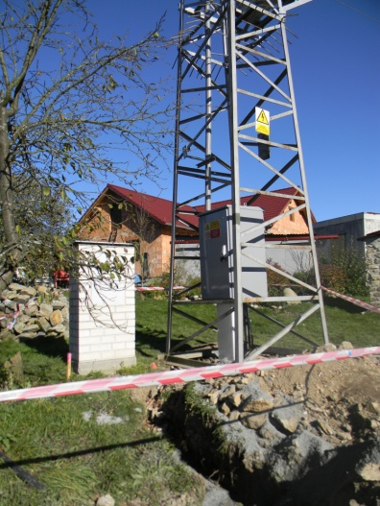
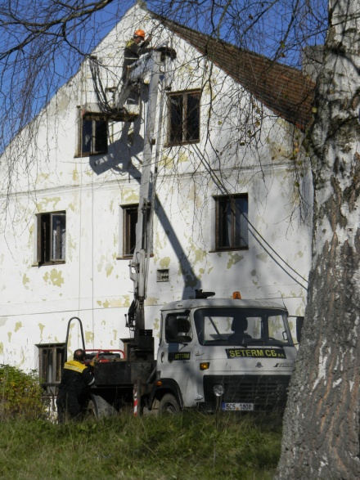

V prosinci loňského roku pracovníci firmy SETERM a.s. České Budějovice dokončili ve Zdíkách rekonstrukci rozvodů nízkého napětí a veřejného osvětlení. Vzdušné vedení bylo odstraněno a nahrazeno zemními kabely. Nově bylo zřízeno 6 světel veřejného osvětlení a skříň s ovládáním a elektroměrem. Veřejné osvětlení je záležitostí obce, která za rekonstrukci zaplatila 336 242,- Kč
Veřejné osvětlení Ješkov
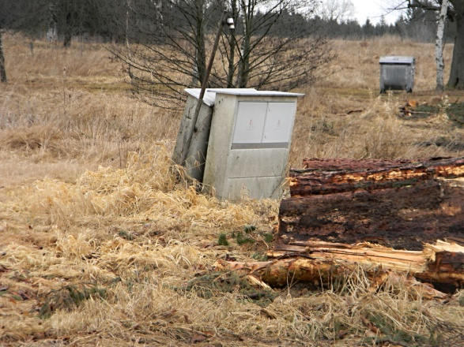
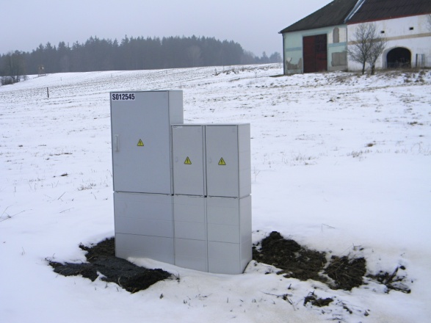

Na Ješkově pracovníci firmy SETERM a.s. České Budějovice nahradili staré skříně vedení nízkého napětí a veřejného osvětlení novými. Obec za výměnu skříně pro veřejné osvětlení, která je v našem vlastnictví zaplatila částku 29 011,- Kč.
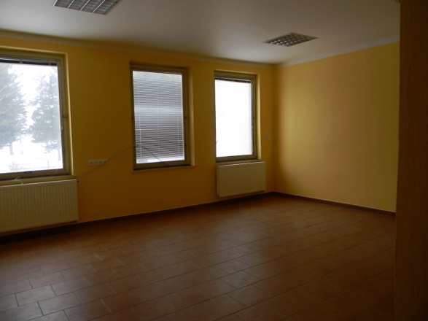
Obecní knihovna

Zimního počasí využil obecní úřad k provedení rekonstrukce obecní knihovny v Bujanově. V místnosti knihovny je nový strop ze sádrokartonu, nové osvětlení, elektrické vypínače a zásuvky. Byla položena nová podlaha a místnost byla vymalována. Na provedených pracech se také podíleli zaměstnanci obce. Náklady na rekonstrukci dosáhly částky 42 240,- Kč. Knihovna bude znovu otevřena po nastěhování zařízení a roztřídění knih.

Bytový dům čp. 13 a 18 v Bujanově

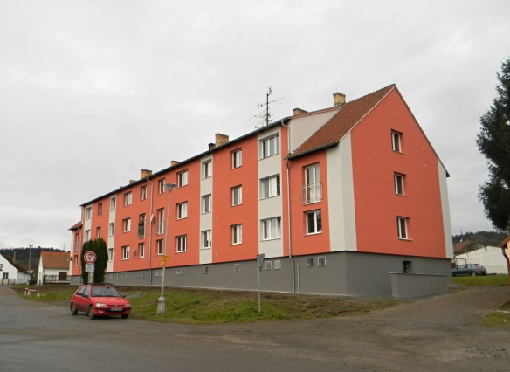
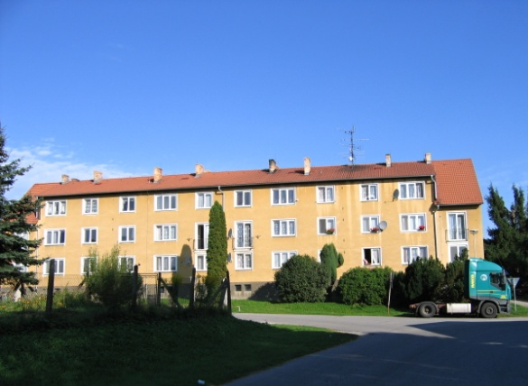
¨

O lepší vzhled svého domu čp. 13 a 18 v Bujanově a kvalitnější bydlení se postarali sami vlastníci bytových jednotek. Firma Stavebna Nejedlý s.r.o. z Českého Krumlova provedla zateplení domu a jeho venkovní úpravy. Náklady na zlepšení stavu domu si vyžádaly částku 2 700 000,- Kč.

Lesní hospodářství 2014
V rámci hospodaření v obecních lesích byl opět kladen důraz na průběžné plnění závazných ukazatelů (probírky do 40 let věku, prořezávky) lesního hospodářského plánu. Proto i v minulém roce byla větší část těžeb prováděna v probírkách, aby se podařilo dorovnat skluz z minulých let, který vznikl z důvodu přednostního zpracování nahodilé těžby po orkánu Kyril v roce 2007. Mohu konstatovat, že na konci osmého roku decennia (desetiletého lesního hospodářského plánu) je provedena těžba v probírkových porostech do 40 let věku na ploše 34,11 ha tj. 86,6% plánovaného objemu. Dále jsou udělány prořezávky na ploše 34,08 ha tj. 86,5% plánovaného objemu. Z uvedeného vyplývá, že plnění závazných ukazatelů je v tuto chvíli mírně překročeno.
V loňském roce bylo vytěženo 875 m³ dřeva. Je to méně, než dovoluje lesní hospodářský plán. Menší objem těžeb byl proveden z důvodu vytvoření dostatečné rezervy pro případ náhlé a neočekávané kalamity (sníh, vítr, námraza), neboť celková výše těžby je v daném decenniu ze zákona nepřekročitelná. Přesto bylo lesní hospodářství v roce 2014 ziskové.
Největší přínos do obecní pokladny činil příjem za prodej dřeva a lesní štěpky ve výši 1 457 903,- Kč. Dále obec získala 7464,- Kč za pronájem honebních pozemků a 2480,- Kč za prodej vánočních stromků. Dalším příjmem byly dotace krajského úřadu za provedení prořezávek a probírek do 40 let věku a za výsadbu melioračních a zpevňujících dřevin ve výši 24 704,- Kč. Celkové příjmy, včetně dotací činily 1 492 551,- Kč.
V pěstební činnosti bylo vysazeno 4280 sazenic na ploše 1,00 ha, provedeno 1,28 ha prořezávek. Proti klikorohu bylo ošetřeno 3 460 sazenic a ožínání bylo provedeno na ploše 7,00 ha. Dále byl proveden výsek plevelných dřevin na ploše 3,47 ha, nátěr sazenic proti zimnímu okusu na ploše 5,16 ha a odstraněny staré oplocenky v celkové délce 2 640 m. Bylo vyvezeno 150 m³ klestu po těžbě za účelem štěpkování a následného prodeje lesní štěpky. Náklady na pěstební činnost, správu lesního hospodářství, těžbu dřeva a nákup materiálu činily celkem 969 990,- Kč.
V lednu byla zahájena těžba dřeva na rok 2015, případní zájemci si mohou opět objednat palivové dřevo. Cena zůstává stejná jako v minulém roce a to 750,- Kč vč. DPH za prostorový metr.
Bedřich Mora-OLH

Vysvěcení kříže
Malá slavnost při příežitosti vysvěcení znovu postaveného kříže se uskutečnila 14. prosince 2014 v Suchdole. Obřad vysvěcení, které iniciovaly paní Jarmila Eliášová, Monika Turnhöferová a Marie Tomášová ze Suchdola provedl kaplický farář Pavel Šimák. Na přípravě se podílel rovněž obecní úřad. Obřadu se zúčastnilo 30 občanů. Paní Eliášová a Tomášová oděné do baráčnických krojů každého účastníka přivítaly chlebem a solí. Pan Šimák vedl obřad svěcení netradičním a pro laickou veřejnost srozumitelným a přitažlivým způsobem, kdy především připomenul duchovní rozměr a význam staveb drobné sakrální arcitektury, které nám předchozí generace zanechaly.
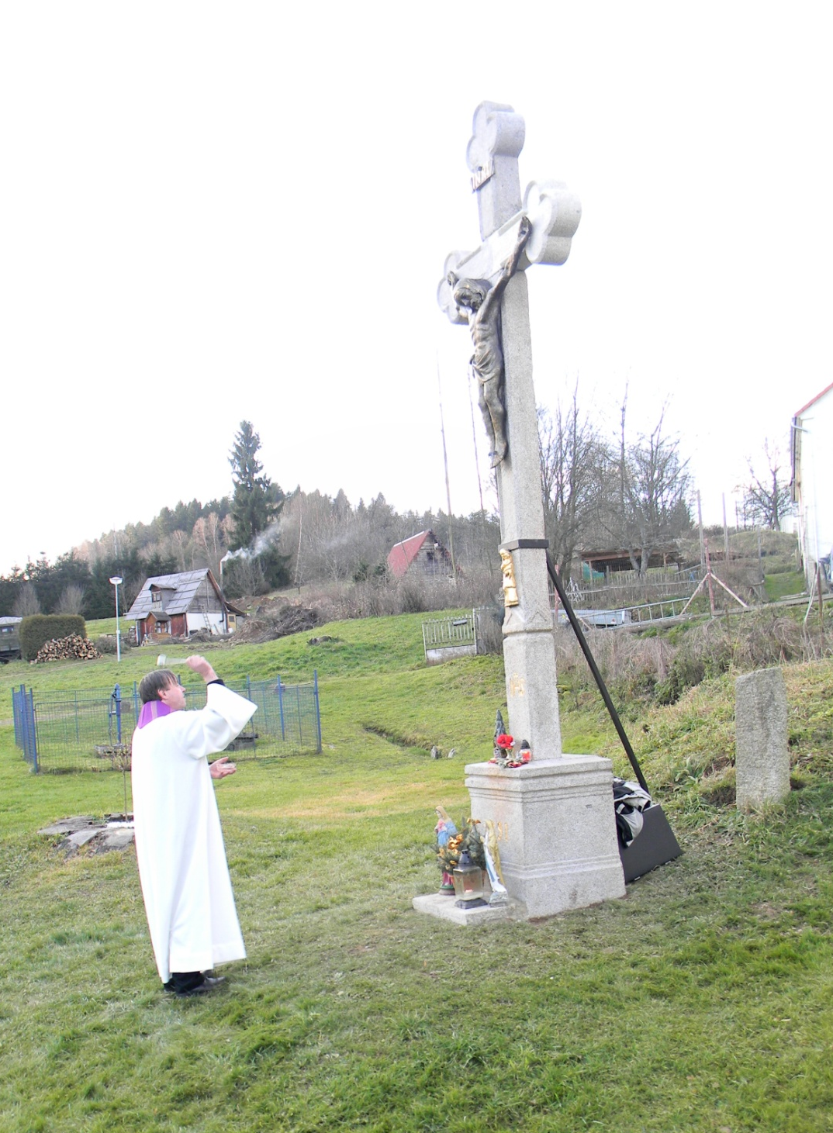
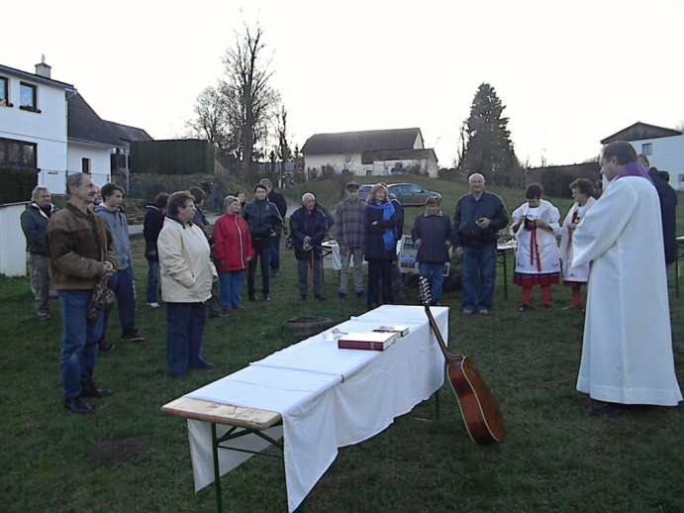

Nový rok začíná.

Rok 2015 začal novoročním setkáním občanů na Kovářce nad bujanovským vodojemem. Stýkají se zde hranice katastrálních území obce Bujanov, Rožmitál na Šumavě a Omlenice. Z těchto obcí se zde sešlo přibližně 80 lidí. Při punči, teplém čaji a malém občerstvení, které si přinesli z domova si vzájemné popřáli do začínajícího roku zdraví, úspěchy a hodně spokojenosti. Bujanovští, kteří to mají nejblíže připravili malý táborák. Novoroční setkání se uskutečnilo poprvé a i když se konalo po probdělé noci všem se líbilo.

My se čerta nebojíme…,,,

Zimní čas je naplněn kouzlem lidové tradice, která, ačkoli patří především dětem, dokáže oslovit sváteční atmosférou také dospělé a příjemně oživit vzpomínky z dětství. Ano, je tomu tak každým rokem v předvečer 6. prosince, kdy za dětmi přichází Mikuláš v doprovodu anděla a čertů. Touto „vzácnou návštěvou“, která podle okolností končí štědrou nadílkou nebo i pokáráním, vlastně vrcholí období dětsky dychtivého očekávání Mikuláše či případných obav z čerta. Jak víme, děti v tuto dobu nelení, neboť na setkání s „nebeskými a pekelnými bytostmi“ je třeba se řádně přichystat: Především se dozvědět, kdy vlastně přijdou a co je třeba činit během jejich návštěvy. Pochopitelně ze stejného důvodu často nemají klid ani dospělí. Většinou je totiž na nich, aby dětem podali pomocnou ruku: Odpověděli na zvědavé otázky a pomohli s přípravou říkanek či písní. Jejich pěkné předvedení před Mikulášem, andělem i čerty je totiž podle dávné tradice přesvědčivým dokladem dětské šikovnosti pro všechny zúčastněné.
Na mikulášskou nadílku se však děti mohou těšit nejen v rodinách, ale podle „novější tradice“ také při mikulášské besídce ve školách mateřských a základních, nebo i jinde. Tato besídka s divadelní pohádkou: „Tradice Vánoc“, proběhla i v kulturním sále ObÚ Bujanov. Děti poznávaly veselou formou jak a kdo nosí dárky v jiných zemích světa, společně si zazpívaly známé koledy a dočkaly se i Mikuláše… samozřejmě s doprovodem netradiční, novodobé čertice. Sladkou odměnu si nakonec odnesli úplně všichni a na slíbené polepšení už mají opět celý rok!

Marie Milsimrová – uč. MŠ

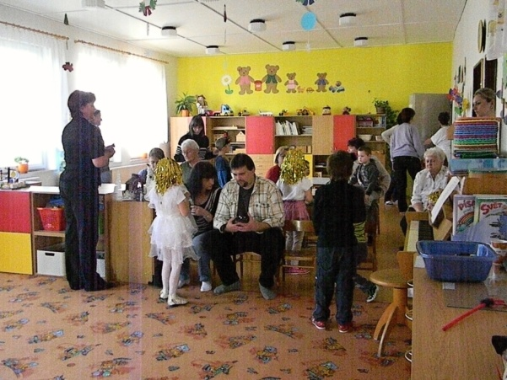
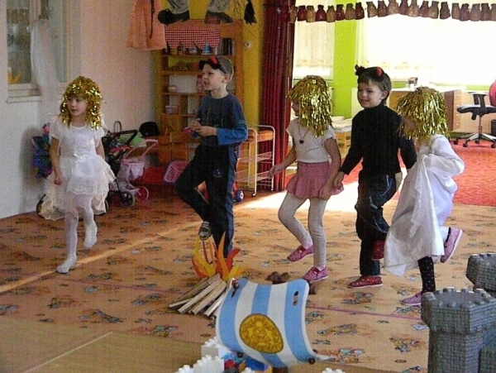

Mikulášská besídka se v mateřské školce uskutečnila 16. prosince. Byla sice poznamenaná velkou nemocností ale ty zbývající děti zvládly připravený program s velkým zaujetím a nadšením. Že se besídka libila dali najevo i přítomní rodiče.

Zápis do první třídy

Zápis dětí do první třídy pro školní rok 2015/2016 se uskutečnil ve čtvrtek 12. února v Základní škole v Rožmitále na Šumavě. K zápisu přišlo v doprovodu svých rodičů 10 budoucích prvňáčků. Znalosti a dovednosti dětí prověřovaly paní učitelky ze školy v Bujanově i Rožmitále. V poklidné a přívětivé atmosféře se děti rychle zbavily trémy a strachu z toho co je očekává. Jistě k tomu napomohla i přítomnost učitelek z mateřské školy, které již znají. Nastávající prvňáčci se při zápisu seznámili i se svojí novou učitelkou paní Evou Mitrovou, která je bude vyučovat od začátku školního roku v první a druhé třídě v Bujanově.

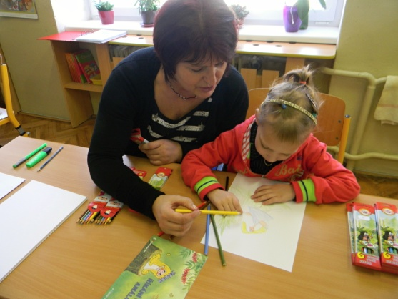
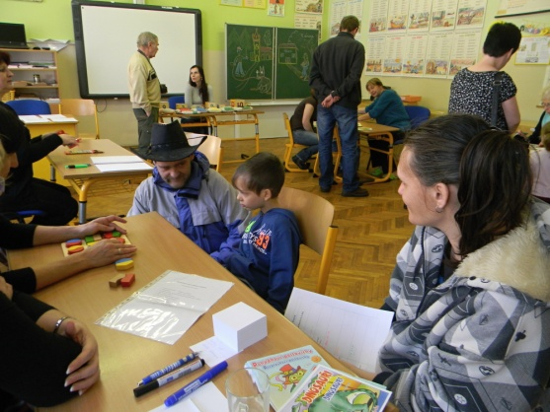

Vážení spoluobčané,
dovolte mi pár slov k proběhlé Tříkrálové sbírce.
Tříkrálová sbírka je celorepubliková akce pořádaná Charitou ČR, která probíhá v souladu se zákonem č. 117/2011 Sb. o veřejných sbírkách. Jedná se o největší dobrovolnickou akci u nás a její úspěch závisí na aktivitě tisíců lidí ve všech koutech republiky, často i v obcích o několika desítkách obyvatel – těm všem velmi děkujeme.
U vás, v Bujanově, koledníčci vykoledovali krásnou částku 4.554,- Kč, která společně s výtěžkem z dalších obcí poputuje na rozvoj sociálních služeb Charity Kaplice (více na www.charitakaplice.cz) a podporu osob v krizi na farnosti v Kaplici.
Celkový výtěžek sbírky v roce 2015 činí 102.505,- Kč.
Veliké poděkování patří nejenom našim šikovným koledníčkům - Zuzance Petrouškové, Katce Kopačkové, Alici Janouchové, ale i vedoucí skupinky – Veronice Korejtkové

Za Charitu Kaplice
Mgr. Ivana Žáčková
Oznámení seniorům

Sbor pro občanské záležitosti spolu s kulturní komisí oznamuje všem seniorům. Těm z Vás, kteří letošní rok od ledna do prosince oslaví, či již oslavili své významné životní jubileum bude předán dárkový balíček na slavnostním Setkání seniorů. Toto setkání se koná 7. května 2015 od 14⁰⁰ hodin v sále Obecního úřadu, kam jste všichni senioři srdečně zváni. Balíčky budou předány všem těm, kteří slaví 70, 75, 80 let a od 80ti let všichni. Nenechte si proto ujít tuto slavnostní příležitost.
Těšíme se na Vás.
Za Kulturní komisi Petra Detourová

Připravuje se

Za několik málo dnů dostanou děti pozvání na „Dětský maškarní karneval”, který se bude konat 28. Února od 15.00 hod. v pohostinství U Koněspřežky v Bujanově. Velikonoční dílničku bude pořádat kulturní komise v sále na obecním úřadě v Bujanově 28. března. Další, již 7. ročník Bujanovských koláčových běhů se bude konat 11.4.2015. Pietní akt u Památníku ve Zdíkách je naplánován na 25. dubna. Čarodejnice budou páleny 30. dubna na hřišti v Bujanově.Trampská osada „Jižní řeka” připravuje country bál, který se bude konat 14.3.2015 od 20 ⁰⁰ hodin v pohostinství U Koněspřežky v Bujanově.

